**MAKALAH**

**“ Prototype Design Aplikasi BSI Tour “**

*Diajukan untuk memenuhi salah satu tugas mata kuliah Interaksi Manusia Komputer yang diampu oleh :*

***Muhammad Harun, M.Kom***



Disusun Oleh :

Risky Fauzan Gumilang (15220266)

Fikri Fadilah (15220211)

Karlus Lwengi Seran (15220406)

Zacky Pratama (15220245)

Linda Maryam (15220358)

**UNIVERSITAS BINA SARANA INFORMATIKA**

**PRODI ILMU KOMPUTER KAMPUS SLIPI**

**TAHUN 2024**

**ABSTRAK**

BSI Tour adalah aplikasi agen perjalanan online seluler yang bertujuan untuk memudahkan planning pengguna dalam memulai perjalanannya. Mengapa berbasis mobile karena pengguna dapat dengan mudah mengaksesnya kapan saja dan dimana saja. Selain BSI Tour tentunya masih banyak program pesaing lainnya.

Dengan merancang desain UI/UX dari prototype aplikasi BSI Tour, penulis mengajukan solusi untuk merancang desain aplikasi BSI Tour dengan user interface dan user experience yang menarik, minimalis dan modern. Pada perancangan ini software editingnya adalah Figma yang mencakup hal-hal yang berkaitan dengan agen perjalanan online seperti tujuan, pembelian tiket pesawat, harga paket dengan penginnapannya.

**DAFTAR ISI**

**ABSTRAK……………………………………………………………………………......1**

**DAFTAR ISI………………………………………………………………......................2**

**BAB 1 PENDAHULUAN…………..………………………………………....................3**

1.1 Latar Belakang……………………………………………………………………**3**

1.2 Rumusan Masalah………………………………………………………………...**4**

1.3 Tujuan…………………………………………………………………………….**4**

**BAB 2 PEMBAHASAN…..……………………………………………………………..5**

2.1 METODE ( Tahapan Design Thinking)……...…………………………………..**5**

1. Empathize…………………………………………………………………….**5**
2. Define………………………………………………………………………...**6**
3. Ideate…………………………………………………………………………**6**
4. Prototype……………………………………………………………………..**7**
5. Test…………………………………………………………………………...**8**

**BAB 3 PENUTUP………………………………………………………………………9**

3.1 Kesimpulan dan Saaran………………………………………………………….9

3.2 Daftar Putaka…………………………………………………………………….9

3.3 Data Diri Team…………………………………………………………………..10

**BAB 1**

**PENDAHULUAN**

* 1. LATAR BELAKANG

Di era digitalisasi yang sangat pesat saat ini, sistem informasi sangatlah penting dilihat dari kelangsungan bisnis perusahaan. Sistem informasi dibangun sesuai dengan kebutuhan perusahaan dengan tujuan untuk memudahkan operasional bagi setiap pihak yang terkait dengan perusahaan. Namun di era sekarang ini, proses bisnis sistem bukanlah satu-satunya elemen penting dalam pengembangan sistem informasi, elemen lain yang sangat mempengaruhi user interface (UI) dan user experience (UX) atau yang lebih baru biasanya UI/UX. Seperti yang dijelaskan desain antarmuka pengguna danpengalaman pengguna (desain penggunaantarmuka pengguna/pengalaman pengguna UI/UX) hal yang paling penting untuk diperhatikan. proses perancangan untuk memberikan kepercayaan pengguna pada desain UI dan pembuatan pengalaman pengguna. UI dan UX merupakan hal yang berkaitan, jadi agar UI yang baik harus didukung oleh UX tertentu. Menempatkan pengguna atau calon pengguna sebagai acuan pada saat mendesain sehingga model yang dibuat sesuai dengan kebutuhan pengguna.

1.2 RUMUSAN MASALAH

Rumusan masalah yang dihadapi dalam pengembangan desain UI/UX untuk aplikasi agen travel **“BSI TOUR"** :

1. Bagaima Caranya untuk mengetahui planing kita dalam rincian harga berwisata ke daerah tertentu?
2. Bagaimana memastikan proses informasi dalam aplikasi "BSI Tour" nyaman dan dapat di mengerti oleh pengguna?
3. Bagaimana menciptakan pengalaman pengguna (UX) yang menarik dan memuaskan, yang dapat meningkatkan loyalitas dan keterlibatan pengguna terhadap aplikasi "BSI Tour"?

1.3 TUJUAN

1. Mengevaluasi dan merancang proses informasi yang cepat, mudah, dan nyaman dalam aplikasi "BSI Tour".
2. Merancang antarmuka pengguna (UI) yang intuitif dan mudah digunakan, bahkan bagi pengguna yang kurang berpengalaman dalam menggunakan aplikasi digital.
3. Memanfaatkan data preferensi dan liburan wisata pengguna untuk memberikan daerah lokasi yang menarik dengan harga yang sesuai rincian.

**BAB 2**

**PEMBAHASAN**

2.1 METODE ( Tahapan Design Thingking )

Design Thinking adalah metode kolaboratif yang mengumpulkan banyak ide dari berbagai disiplin ilmu untuk sampai pada solusi. Pemikiran desain tidak hanya berfokus pada apa yang dilihat dan dialami, tetapi juga pada pengalaman pengguna. Pemikiran desain digunakan untuk menemukan solusi paling efektif dan efisien untuk masalah yang kompleks. Berpikir terapan adalah berpikir holistik untuk mencari solusi. Berikut adalah jelas mengenai lima tahap utama dalam metode Design Thinking design aplikasi “ BSI Tour” :

1. Emphatize

Pada tahap ini kami melakukan pengamatan atau dari sudut pandang terhadap permasalaha rincian harga untuk tour wisata ke daerah. Agar user bisa mengetahui rincian biaya untuk perjalanan dan juga penginapan.

1. Sulitnya mengetahui harga tiket pesawat dan hotel
2. Kurangnya informasi tentang wisata daerah di Indonesia yang favorit
3. Tidak sesuai perkiraan user saat membuat planing Tour
4. Define

Setelah mengumpulkan data dari sudut pandang permasalahan, Masalah utama yang di rumuskan dengan jelas Contoh : Masalah yang mungkin dihadapi ialah kurangnya informasi biaya hotel dan penerbangan destinasi ke sebuah daerah dan kurangya informasi mengenai destinasi di wilayah favorit Indonesia.

1. Banyaknya user yang tidak tau harga tiket dan juga hotel disebuah daerah destinasi wisata.
2. Informasi harga destinasi mengenai daerah yang tidak sesuai budget.
3. Sulitnya Menemukan informasi harga destinasi wisata tujuan.
4. Ideat

Pada tahap ini, ide dan solusi untuk menyelesaikan masalah yang di rumuskan. Berbagai solusi seperti pembuatan aplikasi mobile atau website berisi informasi.

1. Login
2. Registrasi
3. Homepage
4. Halaman Data Harga Paket Destinasi Wisata
5. Halaman Detail Harga Tiket Pesawat
6. Halaman Detail Harga Hotel
7. Halaman Planing Untuk Harga Destinasi Wisata
8. Halaman Logout
9. Prototype

Berikut Prototype dari design aplikasi UI/UX dengan judul “ BSI Tour “ terdiri dari :

1. Login
2. Registrasi
3. Homepage
4. Halaman Data Harga Paket Destinasi Wisata
5. Halaman Detail Harga Tiket Pesawat
6. Halaman Detail Harga Hotel
7. Halaman Planing Untuk Harga Destinasi Wisata
8. Halaman Logout

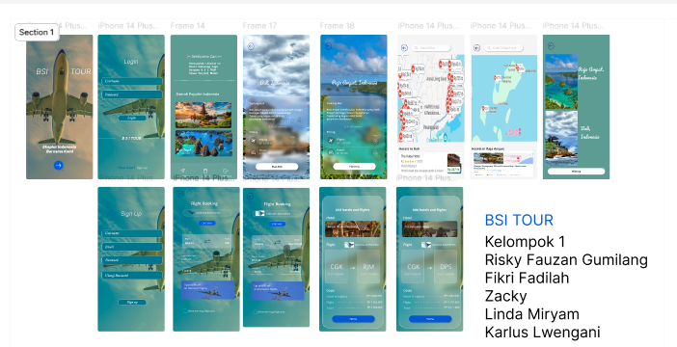

1. Test

Tahap uji coba adalah fase terakhir dari protoype. Tahap ini melakukan pengujian pengguna untuk mengumpulkan pengalaman dan masalah pengguna yang dapat di gunakan untuk mempermudah. Berikut tes yang kami lakukan :

1. Login (Berhasil)
2. Registrasi (Berhasil)
3. Homepage (Berhasil)
4. Halaman Data Harga Paket Destinasi Wisata (Berhasil)
5. Halaman Detail Harga Tiket Pesawat (Berhasil)
6. Halaman Detail Harga Hotel (Berhasil
7. Halaman Planing Untuk Harga Destinasi Wisata (Berhasil)
8. Halaman Logout (Berhasil)

**BAB 3**

**PENUTUP**

3.1 Kesimpulan Dan Saran

Kemampuan untuk menawarkan konten yang dipersonalisasi berdasarkan preferensi dan kebiasaan berwisata destinasi pengguna sangat penting. Merancang proses rincian harga dan juga destinasi wisata yang tersedia, antarmuka pengguna yang intuitif, dan fitur personalisasi yang relevan.

Terus lakukan pengujian dan iterasi pada desain UI untuk memastikan antarmuka yang mudah digunakan dan navigasi yang sederhana. Sediakan berbagai metode pembayaran yang mudah diakses oleh pengguna, termasuk pembayaran melalui kartu kredit, dan transfer bank. Diharapkan aplikasi "BSI Tour" dapat terus berkembang dan menjadi platform Agen Tour Destinasi Wisataa yang unggul dan diminati oleh pengguna, memenuhi kebutuhan reverensi modern dengan cara yang praktis dan efisien.

3.2 Daftar Pustaka

Hakam, N. (2022). Perancangan UI/UX Aplikasi Amaze Layanan Online Travel Agen Menggunakan Aplikasi Figma. *Journal of Information Technology*

Syali Oktavia Nataza, H. H. (2023). Analisa UI/UX pada Aplikasi Pemesanan Tiket PT. Panorama JTB Tours menggunakan Metode User Centered Design (UCD). *MEANS (Media Informasi Analisa dan Sistem)*.

Intan Permata Sari, A. H. (2020). Implementasi Metode Pendekatan Design Thinking dalam Pembuatan Aplikasi Happy Class Di Kampus UPI Cibiru . *Jurnal Pendidikan Multimedia*.

3.3 Data Diri Tim Kelompok

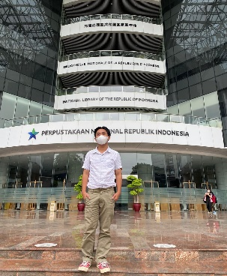 Nim : 15220211

Nama : Fikri Fadillah

Kontak : [fikrifadilah856@gmail.com](mailto:fikrifadilah856@gmail.com) 087719286495 (Wa)

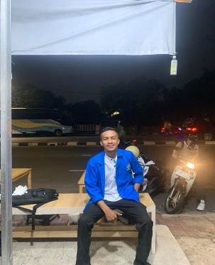Nim : 15220406

Nama : Karlus Lwingai Seran

Kontak : [alwyseran@gmail.com](mailto:alwyseran@gmail.com)

081339615197 (Wa)

Nim : 15220358

Nama : Linda Miryam

Kontak : [luarwanmiryam@gmai.com](mailto:luarwanmiryam@gmai.com)

088293128593 (Wa)

 Nim : 15220245

Nama : Zacky Pratama Ramadhan

Kontak : [zackypratama817@gmail.com](mailto:zackypratama817@gmail.com)

0895405533130

 Nim : 15220266

Nama : Risky Fauzan Gumilang

Kontak : [15220266@bsi.ac.id](mailto:15220266@bsi.ac.id)

085715864495 (Wa)